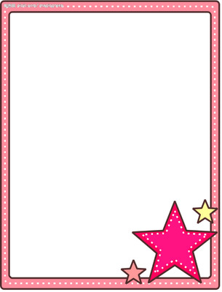

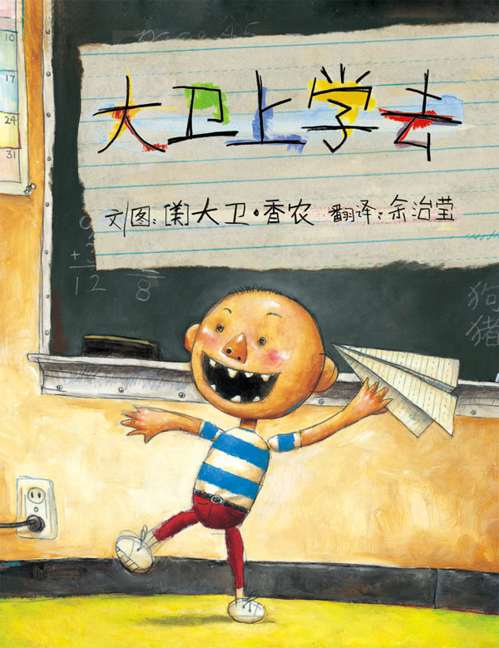

大卫上学去一书主要描述了大卫在学校学习规矩的状况。与《大卫，不可以》最大的不同是，在前一本书里，大卫唯我独尊、一个人胡闹；而在后一本书里，大卫的身边有了其他的小朋友，他必须得学会与别人相处，并且尊重学校里的规矩。大卫的造型既像是用几何形体拼接的玩偶，又像是孩子用稚拙的笔触描绘的自画像。这样的画法让大卫的表情和肢体动作更加生动，充满个性。  
  
  
来源链接:http://www.qbaobei.com/jiaoyu/445048.html  
著作权归分享者所有。  
  
  
来源链接:http://www.qbaobei.com/jiaoyu/445048.html  
著作权归分享者所有。

例如《大卫上学去》最后一个画面，大卫开心回家的路上，有两个小朋友友善地向他打招呼，好像正在等他。大卫确实很幸运，生长在一个充满爱的环境里，也许，他的顽皮捣蛋有一天会成为帮助别人的力量呢。  
  
  
来源链接:http://www.qbaobei.com/jiaoyu/445048.html  
著作权归分享者所有。